КГБУ СО «Комплексный центр
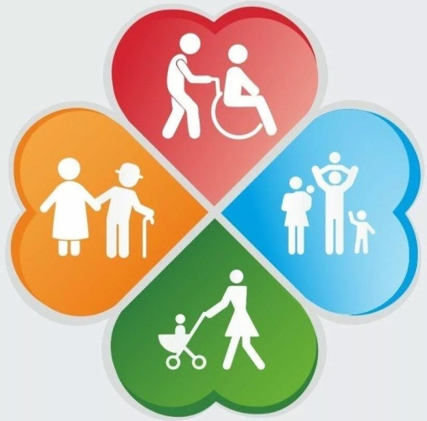
социального обслуживания населения «Богучанский»

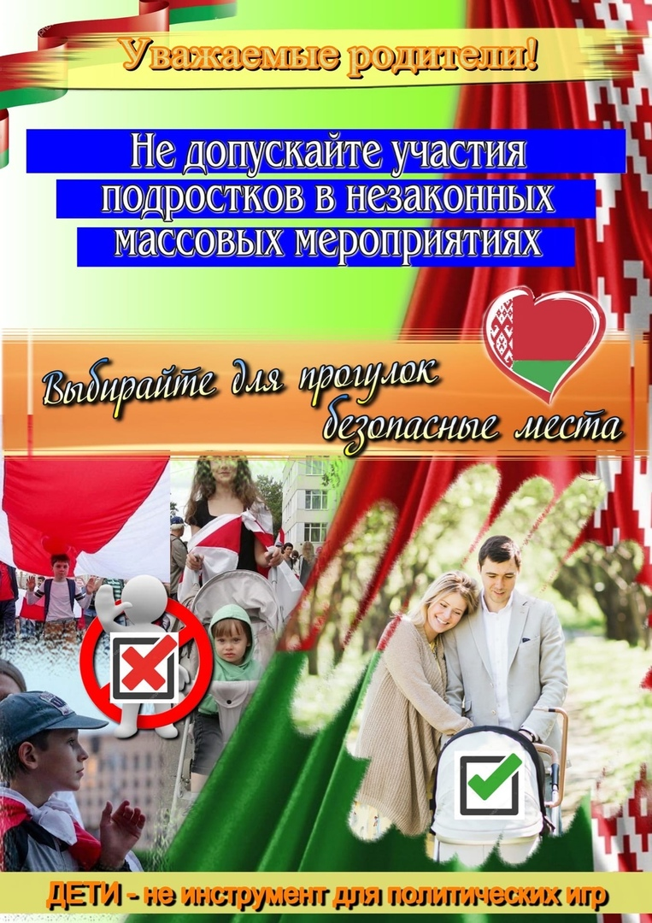

Мы находимся по адресу:
с. Богучаны, ул. Геологов, 17
Богучанского р-на, Красноярского края,
т. 83916224010; 83916221523; 89504070755
E-mail: bogcsj@yandex.ru
Отделение профилактики безнадзорности и
правонарушений несовершеннолетних
Краевое государственное бюджетное учреждение
социального обслуживания
«Комплексный центр социального обслуживания населения
«Богучанский»

Уважаемые родители!!!
Не допускайте участия подростков в незаконных массовых мероприятиях!!!
